УТВЕРЖДАЮ

Заместитель начальника Департамента сопровождения ведомственных информационных систем
П.В. Клинковская
«17» ноября 2025 г.

Спецификация сообщений СЭДО
«Модуль возмещений (субсидий) страхователям»

Том 8

Спецификация типа сообщения СЭДО № 7910
«Результат обработки заявления на предоставление субсидии юридическим лицам и индивидуальным предпринимателям на стимулирование найма безработных граждан»

Версия: 3.0

Листов 14

Приложение №6
к Спецификации типов электронных документов для обеспечения обмена
в электронном виде между участниками информационного взаимодействия
и системой СЭДО ЕЦП

Содержание
1 Перечень изменений 3
2 История изменения версий спецификации типа сообщения 4
3 Справочники 5
3.1 Справочник статусов обработки заявления 5
4 Описание типа сообщения 6
4.1 Описание типа сообщения 6
4.2 Описание структуры сообщения 6
4.3 Пример XML-документа 7
5 Атрибутивный / элементный состав используемых элементов сообщения 8
5.1 Атрибуты элемента refundUnemplSttmntResult 8
5.2 Атрибуты комплексного типа SttmntRefundUnemplResultType 9
5.3 Атрибут SttmntRefundUnemplResultType/@specVersion 11
5.4 Атрибут SttmntRefundUnemplResultType/@responseOn 11
5.5 Атрибут SttmntRefundUnemplResultType/@messageDateTime 11
5.6 Атрибуты элемента SttmntRefundUnemplResultType/result 12
5.7 Атрибуты элемента SttmntRefundUnemplResultType/result/sttmntNumber 12
5.8 Атрибуты элемента SttmntRefundUnemplResultType/result/status 13
5.9 Атрибуты элемента SttmntRefundUnemplResultType/errorList 13
5.10 Атрибуты типа StateType 13
5.11 Атрибуты типа sttmntNumberType 14

- Перечень изменений
№  версии документа | Дата  изменения | Изменения
3.0 | 17.11.2025 | Сформирована новая версия спецификации при переходе на Единую цифровую платформу СФР.

- История изменения версий спецификации типа сообщения
Таблица 1 – История изменения версий спецификации типа сообщения
Номер версии спецификации | Дата публикации спецификации | Номер версии XML-схемы | Период действия XML-схемы «С» | Период действия XML-схемы «По»
3.0 | 17.11.2025 | 3.0 | 17.11.2025 | -

- Справочники
  - Справочник статусов обработки заявления
Значение | Описание
RECEIVED | Заявление принято к обработке
ERROR | В процессе обработки заявления были обнаружены ошибки форматно-логических контролей
- Описание типа сообщения
  - Описание типа сообщения
Тип сообщения 7910.
Результат обработки заявления на предоставление субсидии юридическим лицам и индивидуальным предпринимателям на стимулирование найма безработных граждан (является ответом на тип сообщения 7810).
  - Описание структуры сообщения
Таблица 2 – Описание структуры сообщения
Диаграмма | 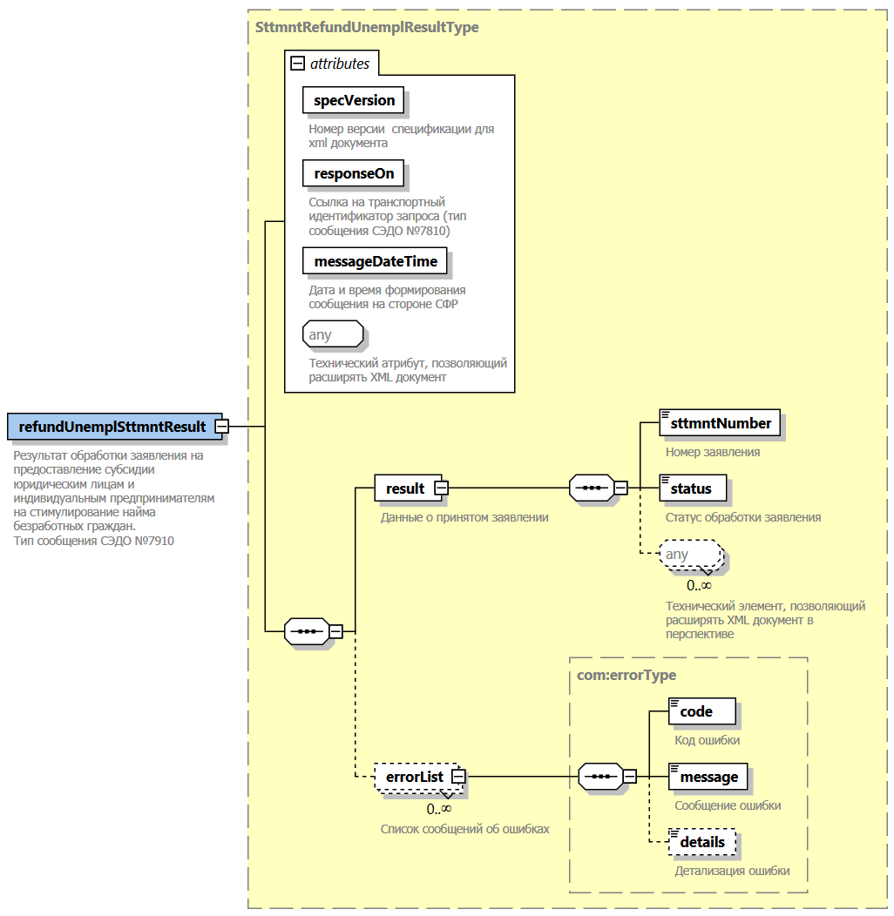
Корневой элемент XML-документа | refundUnemplSttmntResult
Расположение файла xml-схемы | \xsd\v3.0\wozm\refundUnempl\RefundUnemplStatementResult.xsd
Пространство имен файла xml-схемы | urn:ru:ecp:integration:wozm:refund:unempl:sttmnt:result:v3.0
  - Пример XML-документа
<?xml version="1.0" encoding="UTF-8"?>
<n1:refundUnemplSttmntResult
xmlns:xsi="http://www.w3.org/2001/XMLSchema-instance"
xmlns:n1="urn:ru:ecp:integration:wozm:refund:unempl:sttmnt:result:v3.0"
specVersion="3.0"
responseOn="f2fa92b8-de01-443f-944f-eaffe24dd490"
messageDateTime="2025-12-17T09:30:47Z"
xsi:schemaLocation="urn:ru:ecp:integration:wozm:refund:unempl:sttmnt:result:v3.0 RefundUnemplStatementResult.xsd">
<n1:result>
<n1:sttmntNumber>71173</n1:sttmntNumber>
<n1:status>RECEIVED</n1:status>
</n1:result>
</n1:refundUnemplSttmntResult>
- Атрибутивный / элементный состав используемых элементов сообщения
В данном разделе детально приводится атрибутивный состав всех элементов XML-схемы сообщения «Результат обработки заявления на предоставление субсидии юридическим лицам и индивидуальным предпринимателям на стимулирование найма безработных граждан».
Атрибутивный состав внешних типовых справочников и элементов XML-схемы (находящиеся в других XSD-файлах и пространствах имен) расположен в Томе 2 спецификации сообщений СЭДО модуля возмещений (субсидий) страхователям.
  - Атрибуты элемента refundUnemplSttmntResult
Диаграмма | 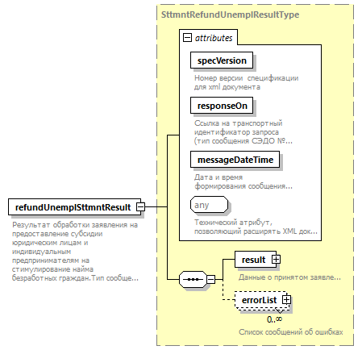
Тип | SttmntRefundUnemplResultType
Свойства
  Содержимое | Комплексный тип
Дочерние элементы | result errorList
Атрибуты
  Название | Тип | Использование | Значение по умолчанию | Фиксированное значение | Аннотация
  specVersion | specVersionType | required
    Документация
    Номер версии спецификации для xml документа
  responseOn | uuidV1Type | required
    Документация
    Ссылка на транспортный идентификатор запроса (тип сообщения СЭДО №7810)
  messageDateTime | xs:dateTime | required
    Документация
    Дата и время формирования сообщения на стороне СФР
Аннотация
  Документация
  Результат обработки заявления на предоставление субсидии юридическим лицам и индивидуальным предпринимателям на стимулирование найма безработных граждан.
  Тип сообщения СЭДО №7910
Схема | <xs:element name="refundUnemplSttmntResult" type="SttmntRefundUnemplResultType">  <xs:annotation>  <xs:documentation>Результат обработки заявления на предоставление субсидии юридическим лицам и индивидуальным предпринимателям на стимулирование найма безработных граждан.  Тип сообщения СЭДО №7910</xs:documentation>  </xs:annotation>  </xs:element>

  - Атрибуты комплексного типа SttmntRefundUnemplResultType
Диаграмма | 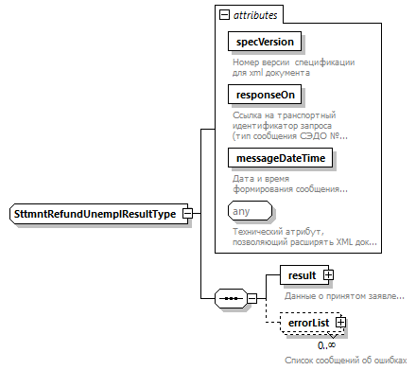
Дочерние элементы | result errorList
Используется в
  Элемент | refundUnemplSttmntResult
Атрибуты
  Название | Тип | Использование | Значение по умолчанию | Фиксированное значение | Аннотация
  specVersion | specVersionType | required
    Документация
    Номер версии спецификации для xml документа
  responseOn | uuidV1Type | required
    Документация
    Ссылка на транспортный идентификатор запроса (тип сообщения СЭДО №7810)
  messageDateTime | xs:dateTime | required
    Документация
    Дата и время формирования сообщения на стороне СФР
Схема | <xs:complexType name="SttmntRefundUnemplResultType">  <xs:sequence>  <xs:element name="result">  <xs:annotation>  <xs:documentation>Данные о принятом заявлении</xs:documentation>  </xs:annotation>  <xs:complexType>  <xs:sequence>  <xs:element name="sttmntNumber" type="sttmntNumberType">  <xs:annotation>  <xs:documentation>Номер заявления</xs:documentation>  </xs:annotation>  </xs:element>  <xs:element name="status" type="StateType">  <xs:annotation>  <xs:documentation>Статус обработки заявления</xs:documentation>  </xs:annotation>  </xs:element>  <xs:any processContents="skip" minOccurs="0" maxOccurs="unbounded">  <xs:annotation>  <xs:documentation>Технический элемент, позволяющий расширять XML документ в перспективе</xs:documentation>  </xs:annotation>  </xs:any>  </xs:sequence>  </xs:complexType>  </xs:element>  <xs:element name="errorList" type="com:errorType" minOccurs="0" maxOccurs="unbounded">  <xs:annotation>  <xs:documentation>Список сообщений об ошибках</xs:documentation>  </xs:annotation>  </xs:element>  </xs:sequence>  <xs:attribute name="specVersion" type="com:specVersionType" use="required">  <xs:annotation>  <xs:documentation>Номер версии спецификации для xml документа</xs:documentation>  </xs:annotation>  </xs:attribute>  <xs:attribute name="responseOn" type="com:uuidV1Type" use="required">  <xs:annotation>  <xs:documentation>Ссылка на транспортный идентификатор запроса (тип сообщения СЭДО №7810)</xs:documentation>  </xs:annotation>  </xs:attribute>  <xs:attribute name="messageDateTime" type="xs:dateTime" use="required">  <xs:annotation>  <xs:documentation>Дата и время формирования сообщения на стороне СФР</xs:documentation>  </xs:annotation>  </xs:attribute>  <xs:anyAttribute processContents="skip">  <xs:annotation>  <xs:documentation>Технический атрибут, позволяющий расширять XML документ</xs:documentation>  </xs:annotation>  </xs:anyAttribute>  </xs:complexType>

  - Атрибут SttmntRefundUnemplResultType/@specVersion
Тип | specVersionType
Свойства
  use | required
Ограничения
  Вид | Значение | Аннотация
  Минимальное число символов | 1
  Максимальное число символов | 20
Аннотация
  Документация
  Номер версии спецификации для xml документа
Схема | <xs:attribute name="specVersion" type="com:specVersionType" use="required">  <xs:annotation>  <xs:documentation>Номер версии спецификации для xml документа</xs:documentation>  </xs:annotation>  </xs:attribute>

  - Атрибут SttmntRefundUnemplResultType/@responseOn
Тип | uuidV1Type
Свойства
  use | required
Ограничения
  Вид | Значение | Аннотация
  Паттерн строки | ([0-9a-fA-F]{8}-[0-9a-fA-F]{4}-[0-9a-fA-F]{4}-[0-9a-fA-F]{4}-[0-9a-fA-F]{12})
Аннотация
  Документация
  Ссылка на транспортный идентификатор запроса (тип сообщения СЭДО №7810)
Схема | <xs:attribute name="responseOn" type="com:uuidV1Type" use="required">  <xs:annotation>  <xs:documentation>Ссылка на транспортный идентификатор запроса (тип сообщения СЭДО №7810)</xs:documentation>  </xs:annotation>  </xs:attribute>

  - Атрибут SttmntRefundUnemplResultType/@messageDateTime
Тип | xs:dateTime
Свойства
  use | required
Аннотация
  Документация
  Дата и время формирования сообщения на стороне СФР
Схема | <xs:attribute name="messageDateTime" type="xs:dateTime" use="required">  <xs:annotation>  <xs:documentation>Дата и время формирования сообщения на стороне СФР</xs:documentation>  </xs:annotation>  </xs:attribute>

  - Атрибуты элемента SttmntRefundUnemplResultType/result
Диаграмма | 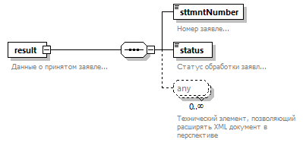
Свойства
  Содержимое | Комплексный тип
Дочерние элементы | sttmntNumber status
Аннотация
  Документация
  Данные о принятом заявлении
Схема | <xs:element name="result">  <xs:annotation>  <xs:documentation>Данные о принятом заявлении</xs:documentation>  </xs:annotation>  <xs:complexType>  <xs:sequence>  <xs:element name="sttmntNumber" type="sttmntNumberType">  <xs:annotation>  <xs:documentation>Номер заявления</xs:documentation>  </xs:annotation>  </xs:element>  <xs:element name="status" type="StateType">  <xs:annotation>  <xs:documentation>Статус обработки заявления</xs:documentation>  </xs:annotation>  </xs:element>  <xs:any processContents="skip" minOccurs="0" maxOccurs="unbounded">  <xs:annotation>  <xs:documentation>Технический элемент, позволяющий расширять XML документ в перспективе</xs:documentation>  </xs:annotation>  </xs:any>  </xs:sequence>  </xs:complexType>  </xs:element>

  - Атрибуты элемента SttmntRefundUnemplResultType/result/sttmntNumber
Диаграмма | 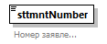
Тип | sttmntNumberType
Свойства
  Содержимое | Простой тип
Ограничения
  Вид | Значение | Аннотация
  Минимальное число символов | 1
  Максимальное число символов | 40
Аннотация
  Документация
  Номер заявления
Схема | <xs:element name="sttmntNumber" type="sttmntNumberType">  <xs:annotation>  <xs:documentation>Номер заявления</xs:documentation>  </xs:annotation>  </xs:element>

  - Атрибуты элемента SttmntRefundUnemplResultType/result/status
Диаграмма | 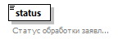
Тип | StateType
Свойства
  Содержимое | Простой тип
Ограничения
  Вид | Значение | Аннотация
  Список допустимых значений | ERROR
    Документация
    Не принят
  Список допустимых значений | RECEIVED
    Документация
    Принят
Аннотация
  Документация
  Статус обработки заявления
Схема | <xs:element name="status" type="StateType">  <xs:annotation>  <xs:documentation>Статус обработки заявления</xs:documentation>  </xs:annotation>  </xs:element>

  - Атрибуты элемента SttmntRefundUnemplResultType/errorList
Диаграмма | 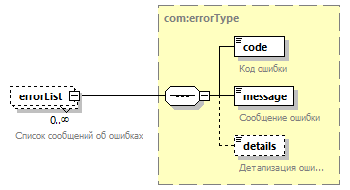
Тип | errorType
Свойства
  Минимальное число повторений элемента | 0
  Максимальное число повторений элемента | Неограниченное число раз
  Содержимое | Комплексный тип
Дочерние элементы | code message details
Аннотация
  Документация
  Список сообщений об ошибках
Схема | <xs:element name="errorList" type="com:errorType" minOccurs="0" maxOccurs="unbounded">  <xs:annotation>  <xs:documentation>Список сообщений об ошибках</xs:documentation>  </xs:annotation>  </xs:element>

  - Атрибуты типа StateType
Тип | Ограничение типа xs:string
Свойства
  Базовый тип | xs:string
Используется в
  Элемент | SttmntRefundUnemplResultType/result/status
Ограничения
  Вид | Значение | Аннотация
  Список допустимых значений | ERROR
    Документация
    Не принят
  Список допустимых значений | RECEIVED
    Документация
    Принят
Схема | <xs:simpleType name="StateType">  <xs:restriction base="xs:string">  <xs:enumeration value="ERROR">  <xs:annotation>  <xs:documentation>Не принят</xs:documentation>  </xs:annotation>  </xs:enumeration>  <xs:enumeration value="RECEIVED">  <xs:annotation>  <xs:documentation>Принят</xs:documentation>  </xs:annotation>  </xs:enumeration>  </xs:restriction>  </xs:simpleType>

  - Атрибуты типа sttmntNumberType
Тип | Ограничение типа xs:string
Свойства
  Базовый тип | xs:string
Используется в
  Элемент | SttmntRefundUnemplResultType/result/sttmntNumber
Ограничения
  Вид | Значение | Аннотация
  Минимальное число символов | 1
  Максимальное число символов | 40
Схема | <xs:simpleType name="sttmntNumberType">  <xs:restriction base="xs:string">  <xs:minLength value="1"/>  <xs:maxLength value="40"/>  </xs:restriction>  </xs:simpleType>

